# **Corriente, Resistencia y Fuerza electromotriz**

## **Corriente eléctrica**

La corriente eléctrica es el movimiento de cargas eléctricas de una región a otra, por medio de una superficie conductora.

Fundamentalmente, los circuitos eléctricos son un medio de transportar carga eléctrica de una región a otra.

### ¿Por qué en situaciones electrostáticas no hay corriente?

El campo eléctrico dentro de un conductor es cero, sin embargo esto no significa que todas las cargas en el interior del conductor estén en reposo. Algunos de los electrones están en libertad para moverse dentro del material conductor, estos electrones se mueven al azar en todas las direcciones.

No obstante los electrones no escapan del material conductor, ya que son atraídos por los iones positivos del material. El movimiento de los electrones es aleatorio por lo que no hay un flujo neto de carga en ninguna dirección y por consiguiente no existe corriente.

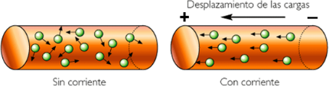

Conductor sin campo eléctrico interno

El movimiento aleatorio de los electrones tiene una rapidez de 106 m/s.

### ¿En qué situación existe un flujo de corriente eléctrica?

Cuando el material conductor tiene un campo eléctrico interno, en este caso la partícula de carga se somete a una fuerza estable (F = qE) ejerciendo un desplazamiento sobre la carga, a este movimiento se le llama velocidad de deriva. Como resultado, existe una corriente neta en el conductor.

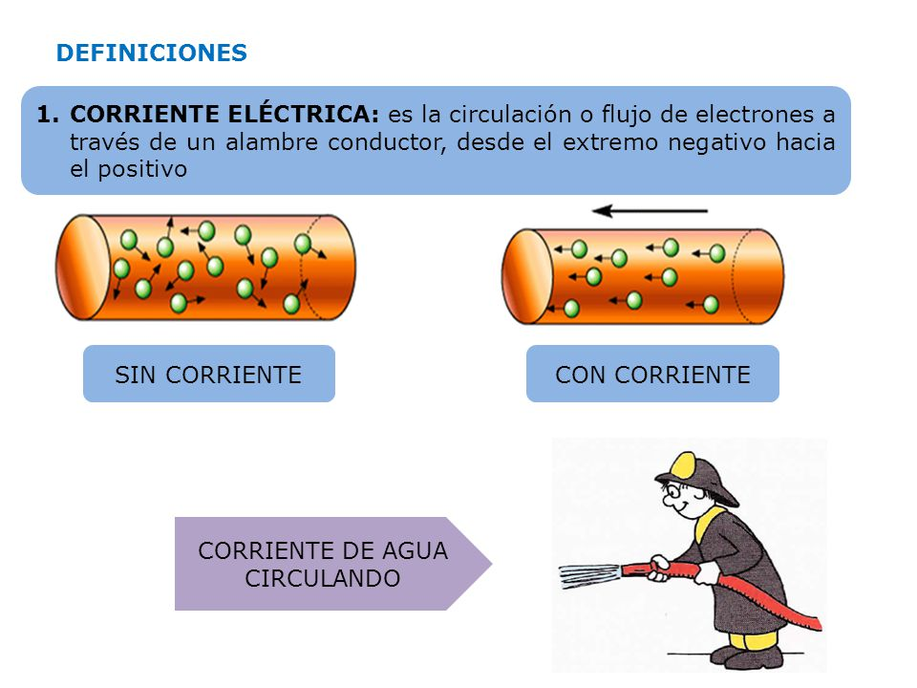

Conductor con campo eléctrico interno

La velocidad de deriva (Vd) es muy baja y es de 10-4 m/s.

Para que los electrones viajen más rápido, se establece el campo eléctrico con una velocidad cercana a la de la luz (3x108 m/s)

## **Dirección del flujo de corriente**

La velocidad de deriva o desplazamiento de carga se interpreta en términos de trabajo y energía. El campo eléctrico efectúa trabajo sobre las cargas en movimiento, la energía cinética resultante se transfiere al material conductor por medio de colisiones. Esta transferencia de energía incrementa la temperatura de los materiales, este es un subproducto inevitable del flujo de corriente.

Las cargas en movimiento en los metales siempre serán los electrones,

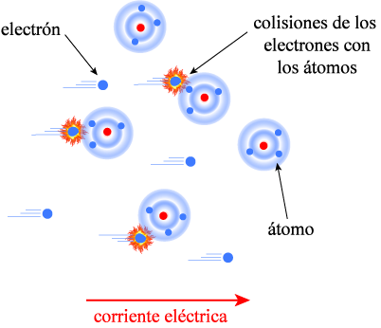

## **Densidad de corriente**

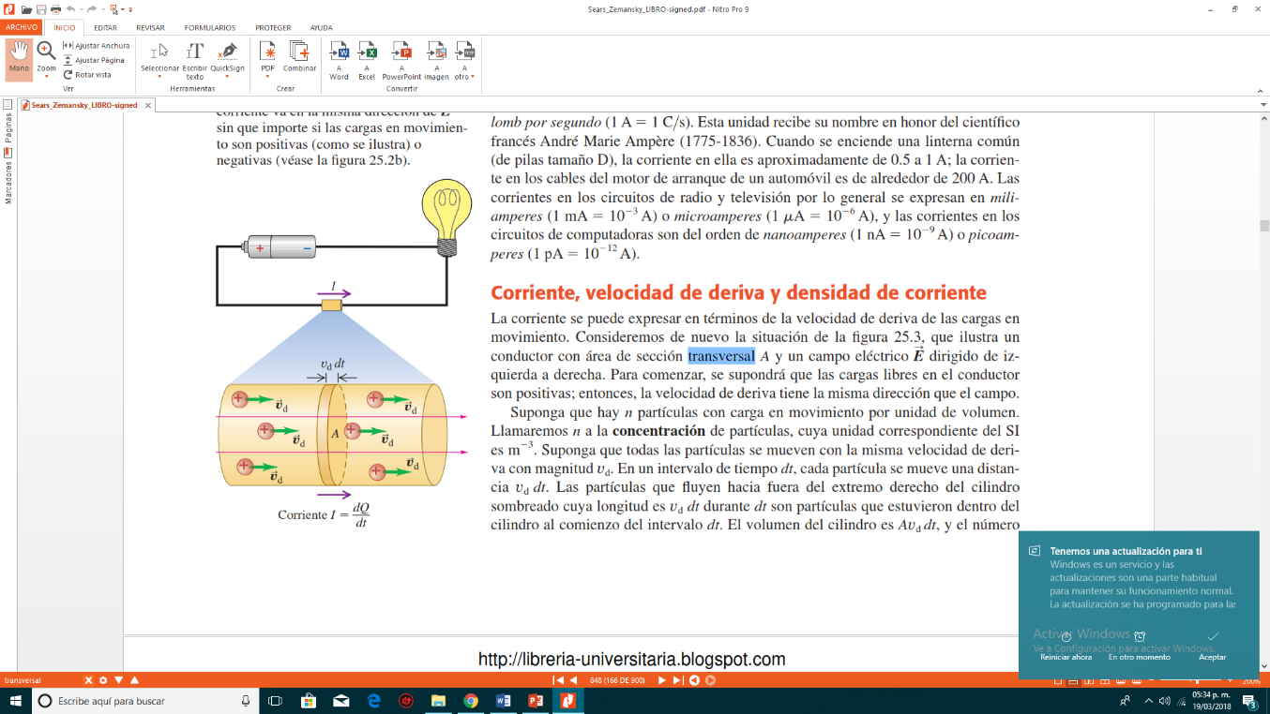Corriente eléctrica por unidad de área transversal.

La unidad de densidad de corriente son los amperes por metro cuadrados (A/m2). Si las cargas en movimiento son positivas en vez de negativas, la velocidad de deriva es a favor al campo eléctrico y si es negativa es en contra del campo eléctrico, pero la corriente aún tiene la misma dirección del campo eléctrico en cada punto del conductor.

La corriente eléctrica (*I*) y la densidad de corriente (*J*) no dependen del singo de la carga.

La densidad de corriente eléctrica es un vector, pero la corriente eléctrica no lo es. La diferencia está que la densidad de corriente describe como fluyen las cargas en cierto punto y la corriente eléctrica describe la forma en que fluyen las cargas a través del conductor.

La corriente se puede expresar en términos de velocidad de deriva (Vd).

Densidad de corriente

* **J = I/A**

I = corriente eléctrica (A = amperes)

A = área de la superficie transversal (m2)

* **J = n lql Vd**

n = concentración de partículas (unidad en el SI es de m-3)

lql = magnitud de la carga en movimiento y va en valor absoluto (C = coulomb)

Vd = velocidad de deriva

Ejercicio:

## **Resistividad**

La resistividad eléctrica es una propiedad específica de la materia que mide la dificultad para conducir la corriente eléctrica.

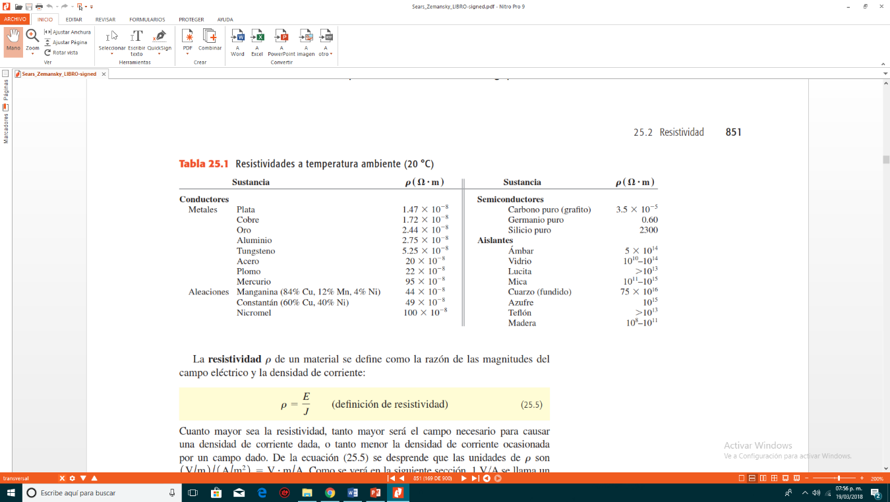Entre mayor sea la resistividad, menor será su capacidad para conducir carga eléctrica. La resistividad solo depende del material que está hecho el conductor.

### Conductores (metales)

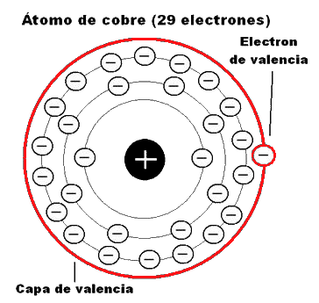Los átomos en los metales tienen dos o tres electrones en su órbita externa (electrones de valencia). Estos electrones de valencia, se caracterizan por una tendencia a liberarse.

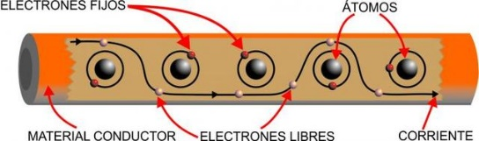

### Aislantes

Sus partículas atómicas están tan estrechamente unidas, que le resulta casi imposible liberar electrones de las órbitas de sus átomos.

### Semiconductores

Es un material que se comporta como un [conductor](https://es.wikipedia.org/wiki/Conductor_el%C3%A9ctrico) o como un [aislante](https://es.wikipedia.org/wiki/Aislamiento_el%C3%A9ctrico) dependiendo de diversos factores, como el campo eléctrico, la presión, la radiación, o la temperatura del ambiente en el que se encuentre.

### Aleaciones

Una aleación es una combinación de propiedades metálicas, que está compuesta de dos o más elementos metálicos sólidos.

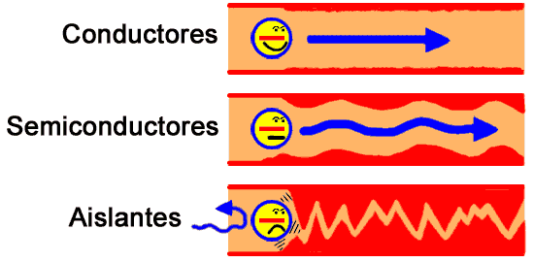

## http://www.academico.cecyt7.ipn.mx/fisicaiii/temas/imagenes/resistencia1.gif**Resistividad y temperatura**

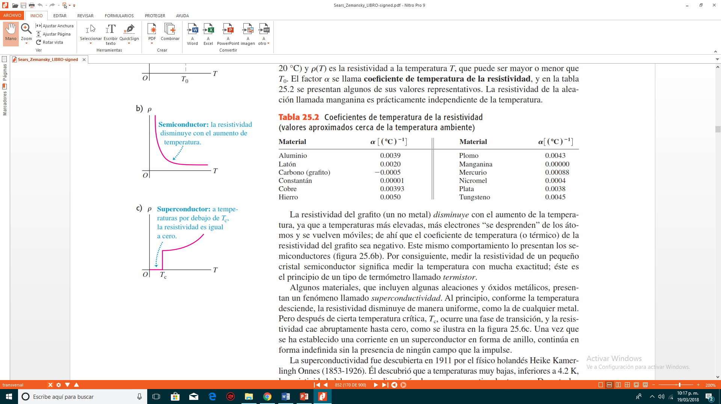La resistividad de un conductor metálico casi siempre se incrementa al aumentar la temperatura. A medida que la temperatura aumenta los iones de los conductores vibran con mayor amplitud, lo que hace que un electrón en movimiento colisione con un ion, lo cual reduce el flujo de corriente.

## **Resistencia**

La resistencia eléctrica de un material conductor depende de la longitud, forma del conductor, del material del que está compuesto, y de su temperatura. En el S. I. de unidades, la resistencia eléctrica se mide en ohm, cuyo símbolo es Ω.

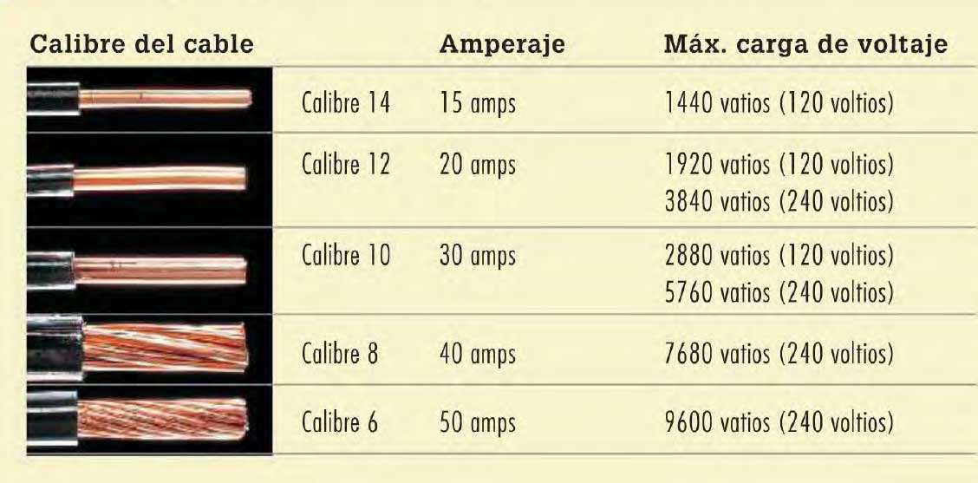

Un cable eléctrico entre más angosto sea, ofrece mayor resistencia al flujo que uno ancho y entre más largo sea ofrecerá mayor resistencia.

La unidad del SI para la resistencia es el ohm, que es igual a un volt sobre ampere (Ω=V/A)

Relación entre diferencia de potencial y corriente eléctrica.

**R = V/I**

R = resistencia (Ω)

V = volt (diferencia de potencial)

I = corriente eléctrica (ampere)

Relación entre resistencia y resistividad

**R = *p*L/A**

R = resistencia (Ω)

p = resistividad (Ω * m)

L = longitud (m)

A = área (m2)

Relación entre voltaje, corriente y resistencia.

**V = IR**

V = voltaje

I = corriente eléctrica

R = resistencia

Calculo del campo eléctrico

**E = pJ = pJ/A**

E = campo eléctrico (V/m)

p = resistividad (Ω)

J = densidad de corriente (J=I/A)

A = área (m2)

Diferencia de potencial

**V = EL**

V = voltaje

E = campo eléctrico

L = longitud

## **Resistor**

Dispositivo hecho para tener un valor especifico de resistencia entre sus extremos.

Es frecuente que los resistores individuales que se usen en los circuitos eléctricos sean cilíndricos, midan pocos milímetros de diámetro y longitud y tengan alambres que sobre salen en sus extremos.

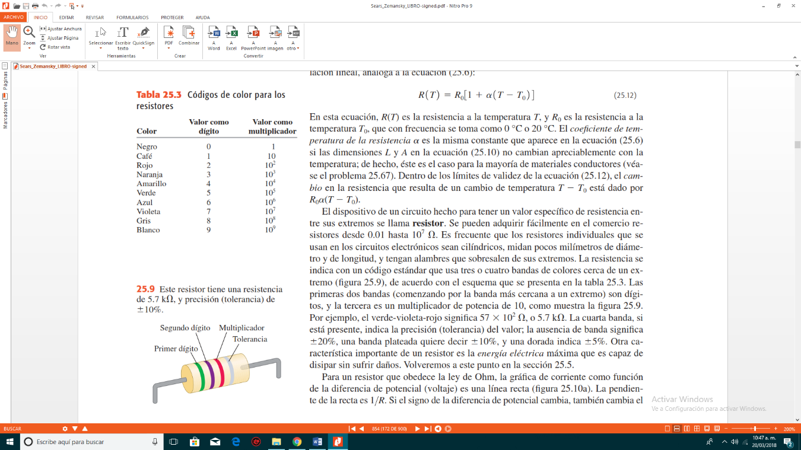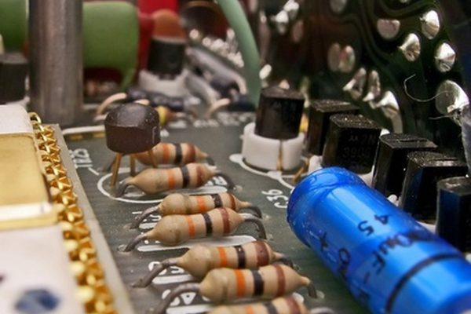

Porque se calientan los cables eléctricos

## https://hipertextual.com/2015/05/efecto-joule

¿Qué es la corriente eléctrica?

¿Cómo se desplaza la carga en un conductor?

¿Qué es resistencia?

¿Cuál es la conductividad eléctrica de una sustancia?

¿Cómo calcular la resistencia de un conductor a partir de sus dimensiones y su resistividad?

¿El modo en que una fuerza electromotriz (fem) hace posible que la corriente fluya en un circuito?

¿Cómo efectuar cálculos que implican energía y potencial en un circuito?



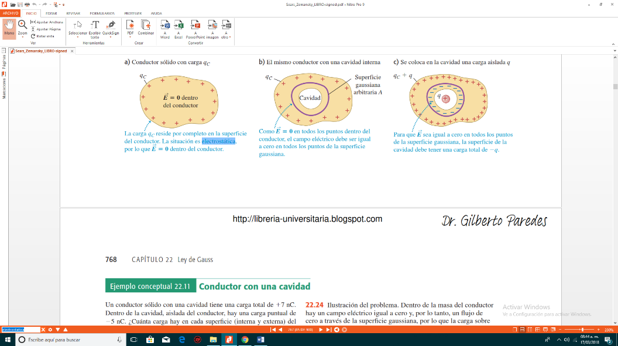

**Electrostática:** conocida también como electricidad estática, es cuando las cargas están en reposo (o casi en reposo) y no hay un movimiento neto de las cargas.

**Ion positivo**: átomo que ha perdido electrones o ganado protones.

**Conductor eléctrico:** material que ofrece poca resistencia al flujo de electrones.

**Velocidad de deriva (Vd) o desplazamiento**: es la velocidad promedio que una partícula de carga eléctrica alcanza debido a un campo eléctrico.